АДМИНИСТРАЦИЯ

СЕЛЬСКОГО ПОСЕЛЕНИЯ «СЕЛО БЫЧИХА»

ХАБАРОВСКОГО МУНИЦИПАЛЬНОГО РАЙОНА

ХАБАРОВСКОГО КРАЯ

ПОСТАНОВЛЕНИЕ

13.05.2019 № 43

с. Бычиха

О внесении изменений в постановление администрации сельского поселения «Село Бычиха» Хабаровского муниципального района Хабаровского края от 28.02.2019 № 10 «Об утверждении дизайн-проекта благоустройства дворовой территории, включенной в муниципальную программу «Формирование современной городской среды на территории сельского поселения «Село Бычиха» Хабаровского муниципального района Хабаровского края на 2018-2022 годы»

В соответствии с постановлением администрации сельского поселения «Село Бычиха» Хабаровского муниципального района Хабаровского края от 13.12.2018 № 121 «О внесении изменений в постановление администрация сельского поселения «Село Бычиха» Хабаровского муниципального района Хабаровского края от 15.12.2017 № 142 «Об утверждении муниципальной программы «Формирование современной городской среды на территории сельского поселения «Село Бычиха» Хабаровского муниципального района Хабаровского края на 2018-2022 годы», учитывая результаты общественных обсуждений дизайн-проектов дворовых территорий, включенных в муниципальную программу «Формирование современной городской среды на территории сельского поселения «Село Бычиха» Хабаровского муниципального района Хабаровского края на 2018-2022 годы», решением общественной комиссии по рассмотрению и оценке предложений граждан, организаций о включении в муниципальную программу «Формирование современной городской среды сельского поселения «Село Бычиха» Хабаровского муниципального района Хабаровского края на 2018-2022 годы» (протокол от 26.02.2019 № 1), администрация сельского поселения «Село Бычиха» Хабаровского муниципального района Хабаровского края

ПОСТАНОВЛЯЕТ:

1. Внести в Приложение № 1 постановления администрации сельского поселения «Село Бычиха» Хабаровского муниципального района Хабаровского края от 28.02.2019 № 10 «Об утверждении дизайн-проекта благоустройства дворовой территории, включенной в муниципальную программу «Формирование современной городской среды на территории сельского поселения «Село Бычиха» Хабаровского муниципального района Хабаровского края на 2018-2022 годы» следующие изменения:

1.1. «Описание проекта по благоустройству дворовой территории многоквартирного жилого дома № 19 по ул. Центральная в с. Бычиха» абзац 6 дополнить словами «и установить парковые диваны (2 шт.) и урны (2 шт.).»;

1.2. «Результаты проекта благоустройства дворовой территории дома № 19 по ул. Центральная в с. Бычиха» дополнить вид № 3.

**вид № 3**

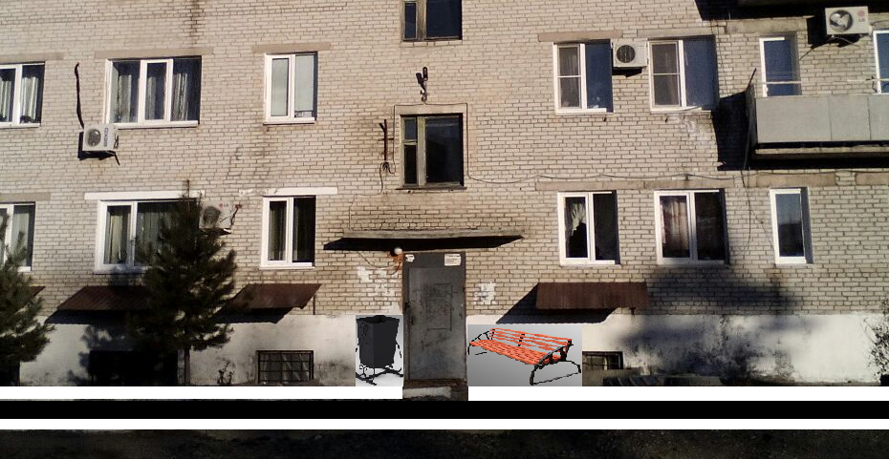

».

2. Контроль за исполнением настоящего постановления оставляю за собой.

3. Настоящее постановление вступает в силу со дня его официального опубликования в Информационном бюллетене сельского поселения «Село Бычиха» и на официальном сайте <https://bychikha.khabkrai.ru/> .

Глава сельского поселения Т.В. Челаева